2017年10月25日 星期三 晴 12～21℃

益阳大通湖200MWp渔光互补发电项目

一期100MWp渔光互补发电项目情况说明：

* 53区组件安装4人，接地连接安装4人。
* 52区组件安装10人。
* 51区组件安装2人。
* 33区组件安装,5人，组件接地连接3人。
* 31区组件安装9人，4区支架安装5人，放1X4mm2汇流箱电缆线5人，阵列扁铁接地网2人。

照片如下：

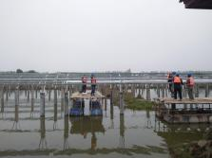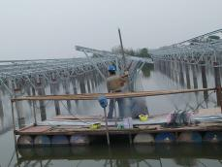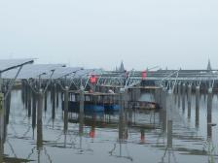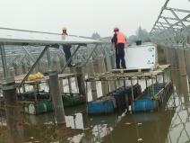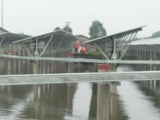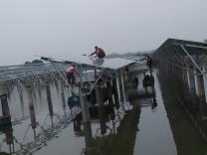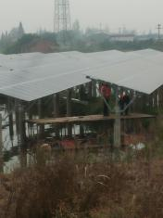

二期100MWp渔光互补发电项目情况说明：

* 15区支架检验情况：

存在的问题：

1. 基础管桩少打1根，
2. 个别排平整度不符合规范要求，
3. 檩条螺丝未紧固到位3处，
4. 立柱焊接为点焊，待补焊。

以上问题待整改。

* 60区组件安装12人，59区1塘组件安装16人；
* 23区组件安装8人；
* 57区箱变基础平台、承台支模6人；
* 22区箱变基础承台、平台支模6人；
* 16区支架、檩条安装14人；
* 15区放4mm2线12人；
* 4区支架、组件安装18人；
* 11区支架安装14人；

存在的问题：

1.57区基础管桩打桩垂直度不符合规范要求；

2.15区16区立柱焊接，焊渣未除，焊肉不够厚；

3.16区檩条安装水平度不符合规范要求；

4.59区1塘在安装组件过程中有工人脚踩在组件上，严重违反操作规程；

照片如下：

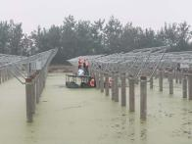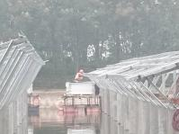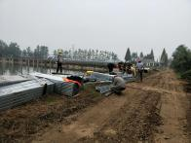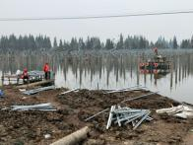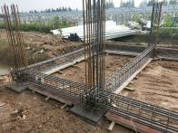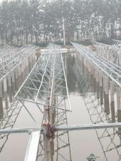

现场人员：刘忠杰、贾玉成、张海龙、董军旗